**Содержание**

Введение

1. Проектирование и расчет систем внутреннего водопровода здания

1.1 Проектирование внутреннего водопровода

1.2 Построение аксонометрической схемы водопроводной сети здания

1.3 Гидравлический расчет водопроводной сети

1.4 Подбор водомерного устройства и определение потерь напора в нем

1.5 Определение требуемого напора для водообеспечения здания

2. Проектирование и расчет внутренней и дворовой канализации

2.1 Устройство внутренней канализационной сети

2.2 Устройство дворовой канализации

2.3 Определение расчетных расходов сточных вод

2.4 Гидравлический расчет дворовой (внутриквартальной) канализации

2.5 Построение продольного профиля дворовой канализации

Список используемой литературы

Приложения

**Введение**

Санитарно-техническое устройство и оборудование современных зданий представляет собой комплекс инженерного оборудования холодного и горячего водоснабжения, канализации, отопления, водостоков, мусороудаления, газоснабжения. Этот комплекс необходим для жизнеобеспечения населения и определяет степень благоустройства и комфорт зданий, а также городов и населенных пунктов в целом.

Системой водоснабжения здания называется совокупность устройств, обеспечивающих получение необходимого количества воды из сети наружного водопровода и подачу ее требуемым под напором к водопроводным устройствам. Система холодного водоснабжения здания включает в себя следующие устройства: ввод, водопроводный узел, магистрали, стояки, подводки к водоразборным приборам и арматуру. В систему могут быть включены насосные установки.

Хозяйственно-питьевые водопроводы должны обеспечивать подачу воды высокого питьевого качества; при этом требования ГОСТа к качеству воды должны выполняться вплоть до последнего водоразборного крана.

Внутренняя канализация – система инженерных устройств и сооружений, обеспечивающих прием, локальную очистку и транспортирование загрязненных стоков внутри и за пределы здания в сеть канализации населенного пункта.

Система внутренней канализации состоит из следующих основных элементов: приемники сточных вод (санитарные приборы – мойки, раковины, ванны, унитазы и др.); канализационные сети (стояки, отводные трубы, вытяжные трубы и выпуски, коллекторы и др.); местные установки для перекачки и очистки сточных вод. После каждого прибора устанавливается гидравлический затвор.

Расчет заключается в определении общего количества стоков и подборе диаметров стояков и выпуска.

В проектах должно предусматриваться наиболее рациональное использование воды, экономичные и надежные в действии системы водопровода, учитывающие все местные условия и особенности проектируемого здания, возможность применения современных методов производства монтажных работ, удобство и экономичность в эксплуатации, увязка с архитектурно-строительной, технологической и другими частями проекта.

**1. Проектирование и расчет систем внутреннего водопровода здания**

**1.1 Проектирование внутреннего водопровода**

При параллельном вводе в здание водопровода, труб теплоснабжения, газопровода, канализации и электрических кабелей необходимо выдерживать в плане определенные расстояния между этими коммуникациями.

В местах пересечения водопроводного ввода с другими водопроводами расстояние между ними по вертикали должно быть – не менее 0,15 м., при пересечении с трубами канализации – не менее 0,4 м., причем во всех случаях ввод должен быть выше труб канализации.

Чтобы возможная осадка строительных конструкций здания не повредила ввода водопровода, между фундаментом здания и трубой оставляется зазор 10 см., заделанной мятой глиной.

Магистральные трубопровод, соединяющие основания стояков прокладываются в подвальных помещениях по внутренним стенам, колоннам и балкам с применением крепления на крючьях. Монтаж их целесообразно осуществлять на расстоянии 30 см. от потолка подвала.

Водомерный узел состоит из запорного вентиля (или задвижки), водомера, контрольного крана и запорного вентиля. Запорные вентили до и после водомера необходимы для того, чтобы водомер можно было снять для ремонта или отключить подачу воды во внутреннюю сеть. Контрольный кран нужен для проверки водомера или для спуска воды из внутренней сети.

Горизонтальным трубам придается уклон – 0,002 – 0,005 в сторону от водоразборных точек.

**1.2 Построение аксонометрической схемы водопроводной сети здания**

На плане типового этажа выбирается место расположения водопроводного стояка, от которого производится разводка по водоразборкам.

Строится аксонометрическая схема поквартирной разводки.

С плана типового этажа на план подвала переносятся водопроводные стояки и объединяются магистральной линией по найкрайчайшему расстоянию с вводом в здание. Если стояки располагаются по обе стороны относительно центральной оси здания, магистраль прокладывается над потолком подвала до центральной несущей стены здания. За вводом устанавливается водомерный узел, но не под жилым помещением.

Строится аксонометрическая схема сети внутреннего водопровода.

На аксонометрической схеме сети внутреннего водопровода выбирается расчетное направление и диктующая точка.

Диктующая точка – это самая высоко расположенная и удаленная от ввода водоразборная точка.

Расчетное направление–это направление по водоразборной сети от ввода до диктующей точки.

Расчетное направление разбивается на расчетные участки.

Запроектированная сеть внутреннего водопровода – тупиковая с нижней разводкой, состоит из магистральных, распределительных водопроводов и подводок к водоразборным устройствам.

Труба проходит по кратчайшему расстоянию и труба ввода перпендикулярна наружной стене здания с учетом i = 0,003 – 0,005 от здания к наружной водопроводной сети, для возможности опорожнения системы.

Для учета расхода потребляемой воды, в подвале здания устанавливают водомерный узел с отводной линией, расположенной на высоте 0,2м от пола подвала.

Магистральный трубопровод прокладывается под потолком подвала с уклоном i = 0,003 на расстоянии 0,2м, на каждом стояке устанавливают вентили на подводках к водоразборным установкам.

**1.3 Гидравлический расчет водопроводной сети**

Расчёт водопроводной сети жилого дома здания производится с целью определения наиболее экономичного диаметра труб и необходимого напора на входе в здание, которой бы обеспечил бесперебойное снабжение водой всех водоразборных узлов, а так же необходимый расход и свободный напор у наиболее удаленных их них.

**Таблица 1 Характеристика потребителей**

|  |  |  |
| --- | --- | --- |
| Нормативные расходы холодной воды | Способ приготовления горячей воды | |
| Местный | Централизованный |
|  | 0,3 | 0,2 |
|  | 10,5 | 5,6 |

- расход воды сан техническим прибором с наибольшей пропускной способностью, л/с



- норма расхода холодной воды в час наибольшего водопотребления, л/с



Количество потребителей равняется количеству жильцов дома.

Гидравлический расчет внутреннего водопровода производим с целью определения наиболее экономичных диаметров трубопроводов водопроводной сети, для пропуска расчетных расходов воды, потерь напора в сети, требуемого напора в системе, которые должны обеспечивать бесперебойную подачу воды всем потребителям.

Расчеты производим в соответствии с указаниями п.п. 3.1-3.2 [1] в последовательности, приведенной в **таблице 1.**

* в гр.1 таблицы вносим номера расчетных участков от диктующей точки самого удаленного стояка до водомерного узла;
* в гр.2 и 3 вписываем количество приборов (Nпр), осуществляющих отбор воды из расчетных участков и количество жителей (Uжит), потребляющих воду;
* в гр. 4 и 5 заносим нормативные расходы холодной воды; qc0 (гр. 4) – расход холодной воды сан-техническим прибором с наибольшей пропускной способностью, qc0 = 0,2 л/с; qhr,u (гр. 5) – норма расхода холодной воды в час наибольшего водопотребления,

qhr,u = 5,6 л/с

* в гр. 6 определяем величину отношения (U/N) количества жителей к количеству приборов для каждого участка;
* в гр. 7 вычисляем значение вероятности действия приборов (Р) по формуле:



* в гр. 8 приводим значение произведения (Р*N), по которым определяем коэффициенты α (по табл. 2 приложения 4 СНиП 2.04.01-86), которые вносим в гр. 9
* в гр. 10 определяем расчетные расходы (q, л/с) на каждом участке по формуле:

, л/с



* Далее по таблицам, приведенным в приложении 2 [4] осуществляем гидравлический расчет участков стальных водопроводных труб и определяем основные параметры – диаметр трубопровода (d, мм), исходя из наиболее экономичных скоростей (V, м/с), величины которых должны соответствовать значениям от 0,9 м/с до 1,2 м/с, и гидравлический уклон. Полученные значения вносим, соответственно, в графы 11-13.
* После измерения длин расчетных участков (l), по плану подвала и аксонометрической схеме, заносим их в графу 14.
* В гр.15 определяем гидравлические потери напора по длине на каждом расчетном участке (H) при известных значениях гидравлических уклонов и длин участков

, м



* Суммарные потери напора по длине по всему трубопроводу составляют ΣН=1,55 м. С учетом местных сопротивлений (30 % от потерь по длине трубопровода) общие потери напора по трубопроводам до водомера составят



Нобщ = 1.55 + 0,3 * 1.55 = 2.01 м

**1.4 Подбор водомерного устройства и определение потерь напора в нем**

Для учета количества воды, потребляемой зданием, после ввода устанавливается водомерный узел, оборудованный счетчиком воды и запорной арматурой. Водомерный узел устраивается на высоте 20 см от пола подвала.

Водомеры бывают трех конструкций:

**а)** крыльчатые водомеры (принимаются для измерения малых или средних расходов воды и устанавливаются только на горизонтальных участках сети (ось вращения перпендикулярна направлению движения воды)).

**б)** турбинные водомеры (принимаются при больших расходах воды. Могут устанавливаться как на горизонтальных, так и на вертикальных участках сети (ось вращения параллельна направлению движения воды)).

**в)** комбинированные водомеры (включают в себя и крыльчатые и турбинные счетчики. Устанавливают в зданиях с резким колебанием расходов).

Подбор водомера производится по среднечасовому расходу воды, потребляемому зданием, который сравнивается с величиной эксплуатационного расхода счетчика, после чего выбирается калибр и диаметр условного прохода счетчика.

Данные для подбора счетчиков воды

Среднечасовой расход определяется по формуле



- норма расхода воды потребителем в сутки наибольшего водопотребления, л/чел.сут., принимаем в зависимости от способа приготовления воды и соответствует в нашем случае (местный способ) 225л/чел.сут.



- общее количество водопотребителей в здании, чел.



Учитывая местный способ приготовления горячей воды, среднечасовой расход составит:



По определенным значениям среднечасового расхода по таблице подбираем диаметр условного прохода счетчика, исходя из условия что должно быть меньше принимаем диаметр условного прохода счетчика, равным 15 мм при



Калибр счетчика не может быть меньше диаметра последнего расчетного участка.

На участке с водомерным счетчиком потери напора по длине на 1 м находятся по формуле

=1.11⋅1,125⋅1,125=1,404 м,



где S - гидравлическое сопротивление счетчика, м⋅с2/л2

Зная потери напора на 1 метре участка трубопровода и длину участка находим потери напора на всем расчетном участке сети.

**1.5 Определение требуемого напора для водообеспечения здания**

После окончания расчета находим требуемый напор для внутреннего водопровода здания:

,



где - абсолютные отметки, соответственно, пола первого этажа и поверхности земли у здания, м.



=45,5 м



=45 м



- глубина промерзания в районе застройки, м.



+0,5 м – глубина заложения водопроводных трубопроводов диаметром до 500 мм.



- диаметр городского водопровода



=350 мм



- высота этажа в здании



= 3,5 м



количество этажей в здании



4



- высота расположения водоразборного прибора от пола (для душа – 2,2 м, для мойки – 1,1 м)



- свободный напор на излив из диктующего водоразборного прибора (для душа – 3м, мойки -2м)



общие потери напора по длине трубопровода с учетом местных сопротивлений



- потери напора в счетчике, м.



=1.11⋅1,125⋅1,125=1,404 м



= (45,5 – 45) + (1,6+0,5-0,350) + 3(4-1) + 2,2 +3,0 + 2,628 + 1,404 = 20,482



Вследствие того, что заданный свободный напор в городском водопроводе, равный 23 м, больше вычисленных значений проектирование дополнительных повысительных сооружений не требует.



**2. Проектирование и расчет внутренней и дворовой канализации**

Водопроводная вода в процессе использования в хозяйственных, производственных и других целях загрязняется и изменяет свои свойства. Такую воду называют сточной.

Сточные воды, образующиеся в городах и на ряде промпредприятий, содержат органические загрязнения, которые способны загнивать, и могут служить средой для развития различных микроорганизмов, в том числе патогенных (болезнетворных). Сточные воды предприятий содержат вредные минеральные примеси, химические соединения или токсические вещества.

Для создания благоприятных санитарных условий на территориях городов и промпредприятий сточные воды следует удалять за их пределы, а для исключения загрязнения водоемов сточные воды нужно очищать и обеззараживать. Для этого используют системы канализации. Канализация представляет собой комплекс инженерных сооружений и мероприятий, предназначенных следующих целей:

-приема сточных вод в местах образования и транспортирования их к очистным сооружениям;

-очистки и обеззараживания сточных вод;

-утилизации полезных веществ, содержащихся в сточных водах и их осадке,

- выпуска очищенных вод в водоем.

Существуют 2 вида канализации:

**-** выводная;

**-** сплавная.

**2.1 Устройство внутренней канализационной сети**

К элементам внутренней канализации относятся: приемники сточных вод, гидрозатворы, устройства для прочистки, фасонные части, отводные трубы от сантехнических приборов, стояки и выпуски.

Отводные канализационные трубы от приборов диаметром 50 мм (умывальники, мойки, ванны) прокладывают по полу вдоль стен и перегородок. Диаметр отвода от туалета принимается равным 100 мм.

Стояки объединяются по два или по отдельности и через выпуски, сточная вода отводится вначале в дворовую канализацию, а затем в городскую.

Каждый стояк выводиться за пределы крыши на высоту не менее 50 см для неэксплуатируемой кровли и заканчивается обрезом без флюгарки

На внутренней канализационной сети устанавливаются ревизии (на вертикальных участках) и прочистки (на горизонтальных участках).

Прочистки устраиваются у основания стояка и на поворотах сети. Ревизии на входе в здание на первом и последнем этажах и через три этажа.

**2.2 Устройство дворовой канализации**

Дворовая сеть канализации является начальным элементом уличной канализации. Предназначена для сбора сточных вод от выпусков из здания и передачи их в уличную сеть. Система состоит из смотровых колодцев и линейных участков сети. Она выполнена из каналов закрытого профиля (трубопроводов). Система безнапорная, прокладывается в грунте параллельно поверхности земли с минимальным уклоном в сторону уличной сети.

Дворовая канализация начинается от первого (по течению воды) колодца, наименьшая глубина заложения которого принимается для труб диаметром до 500 мм на 0,3 м меньше глубины промерзания грунтов.

Смотровые колодцы предназначены для присоединения участков сети, возможности осмотра и очистки сети. Колодцы устраиваются:

- на выпусках из здания;

- на углах поворота сети;

- на прямолинейных участках сети через каждые 35м при d=150мм;

- на перепадах высот сети.

Дворовая канализационная сеть прокладывается в сторону двора на расстоянии 3-5 м от здания.

Сеть увязывается у уклоном земли, т.е. прокладывается в сторону уменьшения отметок.

За 1- 1,5 м от красной линии вглубь двора ставится контрольный колодец.

**2.3 Определение расчетных расходов сточных вод**

|  |  |  |
| --- | --- | --- |
| Нормативные расходы холодной воды | Способ приготовления горячей воды | |
| Местный | Централизованный |
|  | 0,3 | 0,2 |
|  | 10,5 | 15,6 |

- расход воды сан техническим прибором с наибольшей пропускной способностью, л/с



- норма расхода холодной воды в час наибольшего водопотребления, л/с



**2.4 Гидравлический расчет дворовой (внутриквартальной) канализации**

Гидравлический расчет заключается в определении диаметров труб на пропуск расчетных расходов с соблюдением допустимых уклонов, скоростей и наполнений.

Нормативные данные.

1) Уклон выпуска составляет 0,02, для всех других диаметров уклон принимается

,мм при d=150мм



Уклоны дворовой канализации желательно принимать в соответствии с уклоном поверхности земли, но не менее минимально допустимого.

2) Минимально допустимая скорость . Причем скорость по мере нарастания сточных вод должна нарастать или оставаться неизменной.



3) Наполнение в трубах диаметром d=150мм должно быть не более 0,6.

Гидравлический расчет дворовой канализационной сети ведется в табличной форме. Необходимые уклоны назначают по уклону местности. Соединение труб в колодце принимают в соответствии с отметками уровня в них воды. Существует 2 способа соединения труб по высоте: по уровням воды и по щелыгам труб (щелыга в щелыгу). Щелыга (верхняя образующая свода) .Трубы меньшего диаметра должны совпадать со щелыгой лежащего ниже участка.

**Расчет участка КК1-КК2**

Определяем глубины заложения трубопровода в начале первого расчетного участка , а затем в конце



глубина промерзания грунта



i – гидравлический уклон

l – длина участка, м

Определяем абсолютные отметки лотков труб в начале и конце участка



Определяем абсолютные отметки поверхности воды в начале и конце участков



где высота слоя воды в трубопроводе



**Расчет участка КК2-КК3**



**Расчет участка КК3-КК**



**Расчет участка КК-ГК**



**2.5 Построение продольного профиля дворовой канализации**

При разработке технического проекта, на первой стадии проектирования производят гидравлический расчет канализационной сети, основой для которого служит схема канализационной сети. В результате гидравлического расчета канализационной сети по расходам с учетом рельефа местности определяют диаметры и уклоны трубопроводов и составляют продольный профиль канализационной сети. На этом профиле указывают диаметры и уклоны труб, длины расчетных участков, отметки поверхности земли и лотков труб, а также глубины колодцев. Горизонтальный масштаб профиля обычно принимается равным 1:5000, 1:10000, а вертикальный – 1:50, 1:100, 1:200

**Список используемой литературы**

1. СНиП 2.04.01-85. Внутренний водопровод и канализация зданий.

2. СНиП 2.04.02-84* «Водоснабжение.Наружные сети и сооружения»

3. СНиП 2.04.03-85 «Канализация**.** Наружные сети и сооружения»

4. Ганижева Л.Л. Лежнёв М.В. «Водоснабжение и водоотведение жилого здания» -методические указания 2005г.

5. Терещенко B.C. и Терещенко И.В. «Водопровод и канализация зданий» - методические указания 1988г.

6. Калицун В.И. и др «Гидравлика водоснабжения и канализация» - М. Стройиздат 1980г.

7. И.В. Прозоров, Г.И. Николадзе, А.В. Минаев «Гидравлика, водоснабжение и канализация» М: Высшая школа 1990.

8. Кедров В.С., Ловцов Е.Г. Санитарно-техническое оборудование зданий. М.: Стройиздат, 1989.

9. Саргин Ю.Н. и др. Справочник проектировщика. Внутренние санитарно-технические устройства. Ч. 2. Водопровод и канализация. М.: Стройиздат, 1990.

10. Сомов М.А. Водопроводные системы и сооружение. М.: Стройиздат, 1988.

**Приложения**

**Приложение 1**

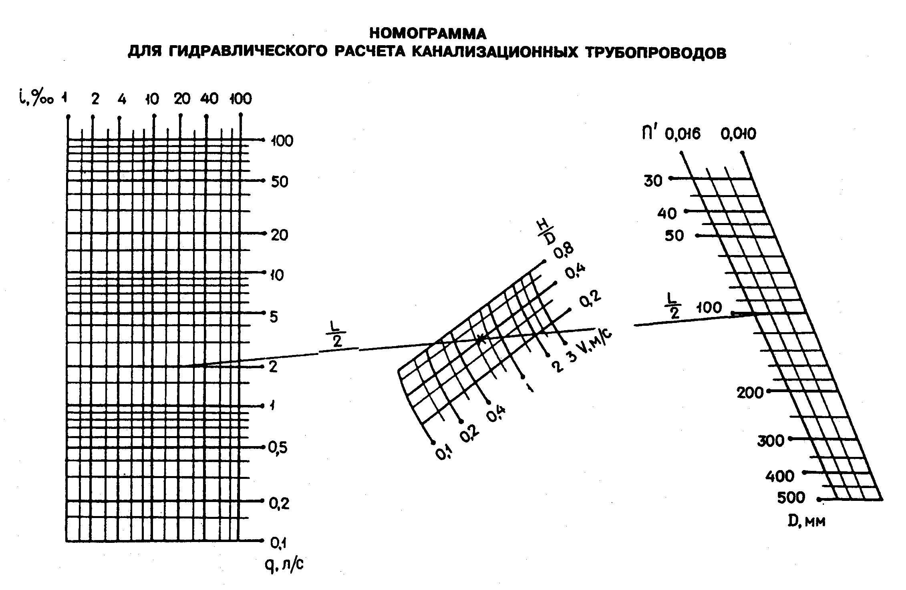

**Приложение 2**

Номограмма для определения потерь напора в трубах диаметрами 6-100 мм

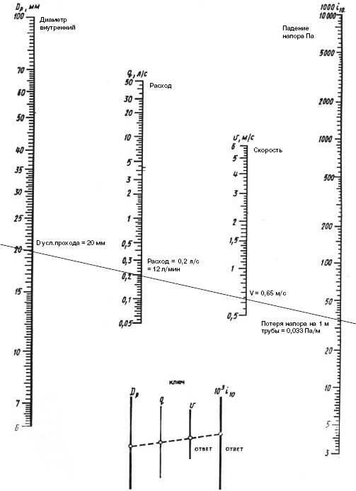

**Приложение 3**

**Таблица для гидравлических расчетов водопровода холодной воды (10 °С) из металлополимерных труб типа «Метапол»**

|  |  |  |  |  |  |  |  |  |  |  |  |  |
| --- | --- | --- | --- | --- | --- | --- | --- | --- | --- | --- | --- | --- |
| Q, л/с | d=16 мм | | d=20 мм | | d=26 мм | | d=32 мм | | d=40 мм | | d=50 мм | |
|  | V, м/с | 1000 i | v,м/с | 1000 i | V, м/с | 1000 i | V, м/с | 1000 i | V, м/с | 1000 i | V, м/с | 1000 i |
| 0,02 | 0,194 | 9,43 | 0,114 | 2,73 | 0,064 | 0,72 | 0,038 | 0,22 | 0,024 | 0,08 | 0,016 | 0,03 |
| 0,04 | 0,389 | 30,09 | 0,228 | 8,53 | 0,128 | 2,21 | 0,076 | 0,66 | 0,043 | 0,23 | 0,032 | 0,09 |
| 0,06 | 0,583 | 60,34 | 0,342 | 16,94 | 0,192 | 4,33 | 0,114 | 1,28 | 0,073 | 0,45 | 0,048 | 0,17 |
| 0,08 | 0,777 | 99,53 | 0,456 | 27,75 | 0,256 | 7,04 | 0,153 | 2,07 | 0,097 | 0,71 | 0,064 | 0,27 |
| 0,1 | 0,972 | 147,27 | 0,570 | 40,85 | 0,320 | 10,31 | 0,191 | 3,02 | 0,121 | 1,04 | 0,080 | 0,39 |
| 0,14 | 1,360 | 267,31 | 0,798 | 73,62 | 0,448 | 18,43 | 0,267 | 5,36 | 0,169 | 1,83 | 0,112 | 0,69 |
| 0,18 | 1,749 | 418,95 | 1,026 | 114,79 | 0,576 | 28,58 | 0,343 | 8,27 | 0,218 | 2,80 | 0,144 | 1,05 |
| 0,3 | 2,915 | 1054,51 | 1,710 | 286,08 | 0,960 | 70,46 | 0,572 | 20,19 | 0,363 | 6,78 | 0,239 | 2,52 |
| 0,5 |  |  | 2,850 | 722,00 | 1,600 | 176,04 | 0,953 | 49,98 | 0,605 | 16,66 | 0,399 | 6,13 |
| 0,7 |  |  | 3,990 | 1336,83 | 2,240 | 323,90 | 1,334 | 91,44 | 0,847 | 30,32 | 0,559 | 11,10 |
| 0,9 |  |  |  |  | 2,881 | 512,34 | 1,716 | 144,05 | 1,089 | 47,59 | 0,718 | 17,37 |
| 1,2 |  |  |  |  | 3,841 | 868,75 | 2,288 | 243,14 | 1,452 | 80,01 | 0,958 | 29,09 |
| 1,5 |  |  |  |  |  |  | 2,860 | 365,77 | 1,815 | 119,99 | 1,197 | 43,51 |
| 1,8 |  |  |  |  |  |  | 3,431 | 511,36 | 2,178 | 167,35 | 1,437 | 60,55 |
| 2,2 |  |  |  |  |  |  |  |  | 2,661 | 241,70 | 1,756 | 87,24 |
| 2,6 |  |  |  |  |  |  |  |  | 3,145 | 328,61 | 2,075 | 118,38 |
| 3 |  |  |  |  |  |  |  |  |  |  | 2,395 | 153,88 |
| 3,5 |  |  |  |  |  |  |  |  |  |  | 2,794 | 204,29 |

**Приложение 4**

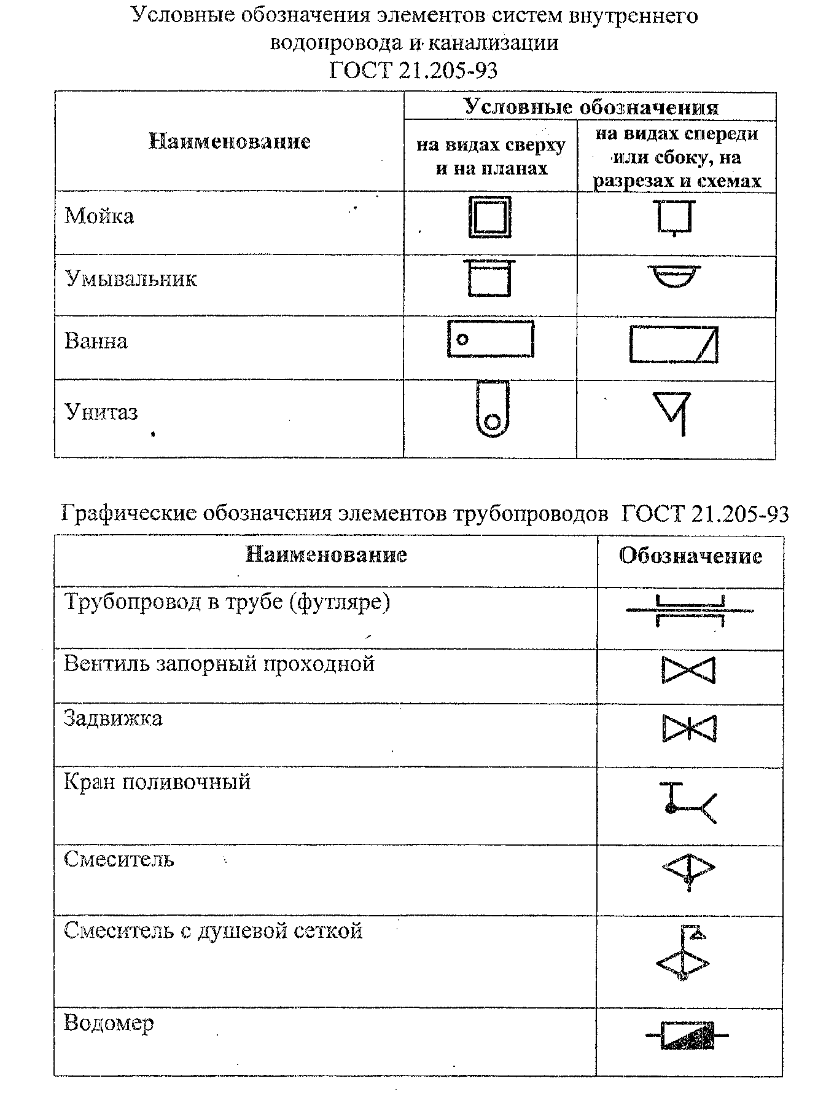

**Приложение 5**

**Приборы санитарно-технические чугунные эмалированные ГОСТ 18297-96**

Ванна чугунная эмалированная

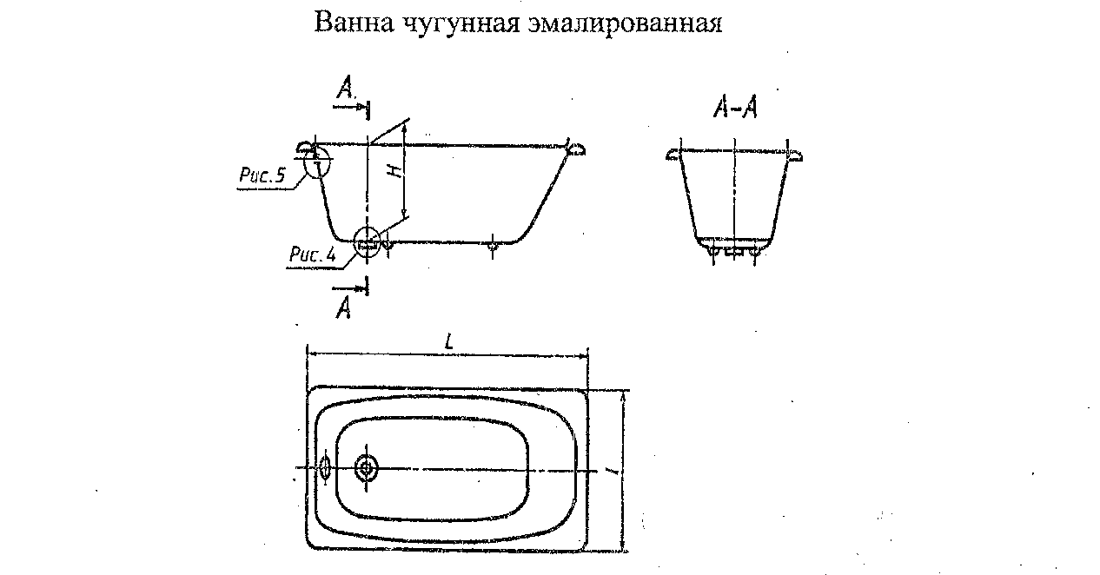

Мойка чугунная эмалированная

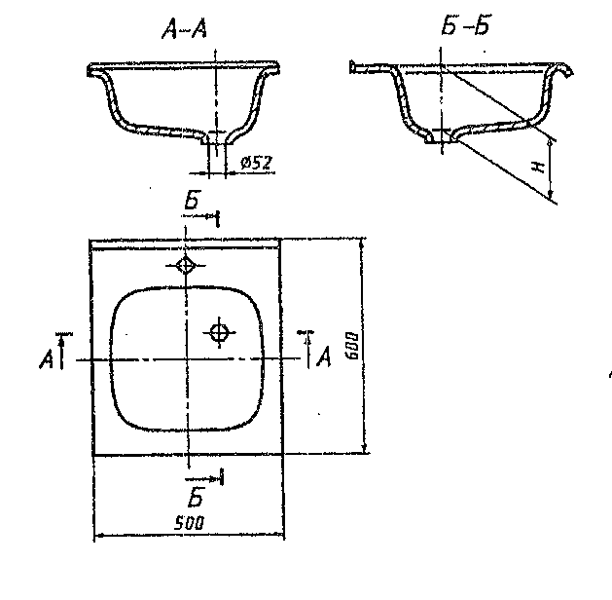

**Приложение 6**

**Приборы санитарно-технические керамические ГОСТ 30493-96**

Умывальник

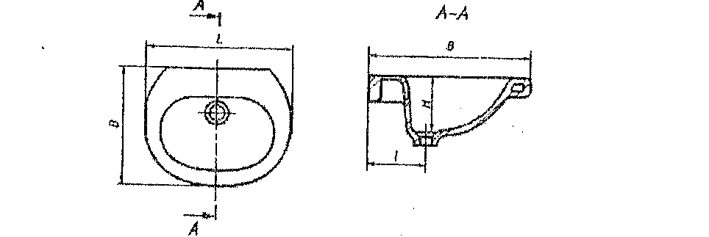

Унитаз

